115 INFO o SmS   | per diventare eXpert , occupato, di Alto profilo > subito  www. paraUniversita.it – ampia formazione x Lavoro certo
392 8233 155  24 Feb e- Tu,  partecipi allo STAGE   (vedi pg 120)  che informa e presenta  la Specializzazione ?    Sì, poi frequenterò il  CORSO 34.a30  specialisTico | 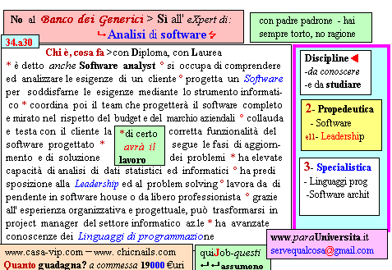  Il corso ed i suoi contenuti personalizzeranno il mio curriculum  paraUniversità , pierLuigi Nervi   per diventare eXpert di Alto profilo, no precario | Specializzazione: suggerita post Diploma  Non universitaria, Low cost, breve

